实验1：USG防火墙nat

trust 信任区域 优先级 100 局域网

untrust 非信任区域 优先级 0 互联网

dmz 非军事区域 优先级 50 公司网站

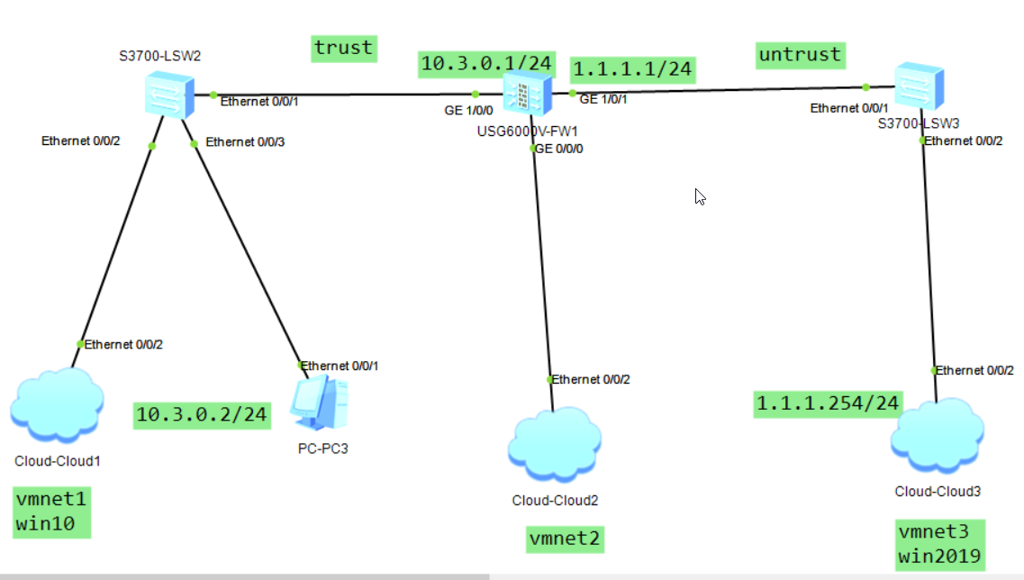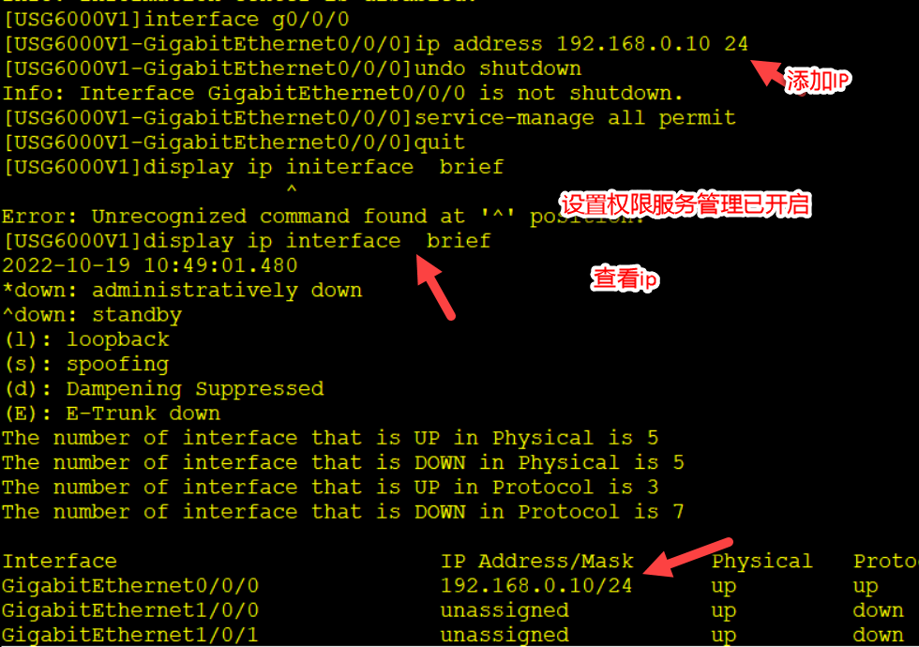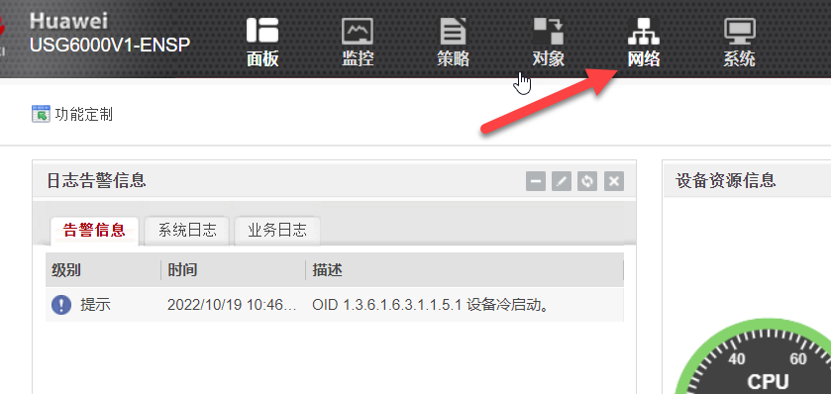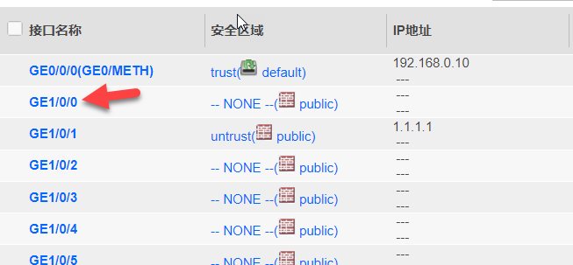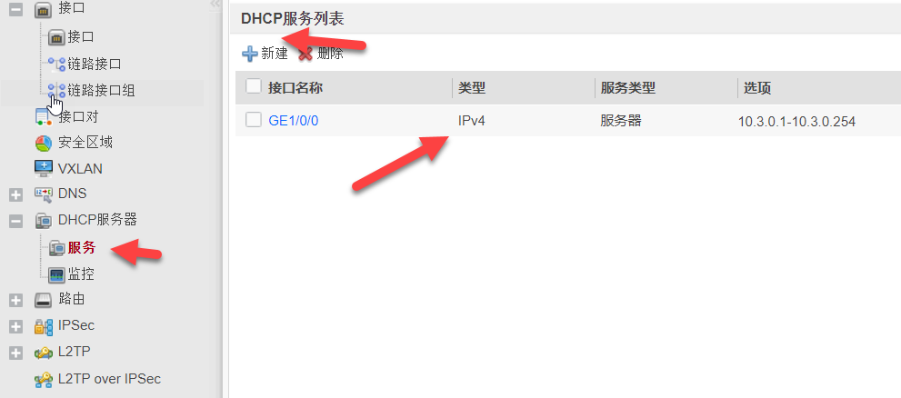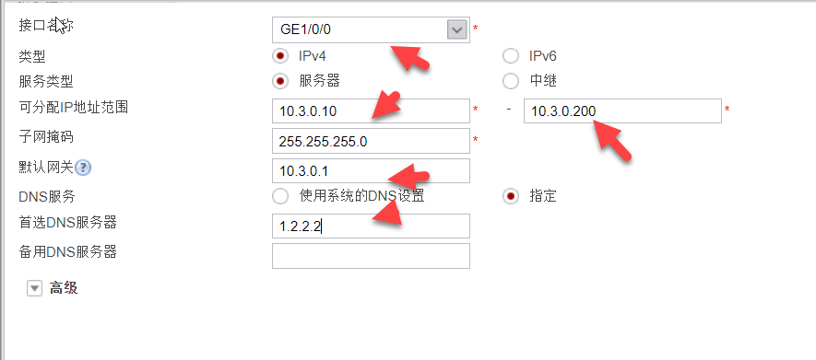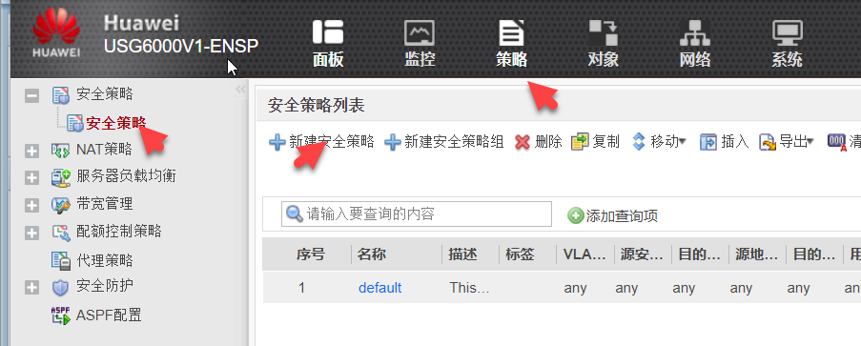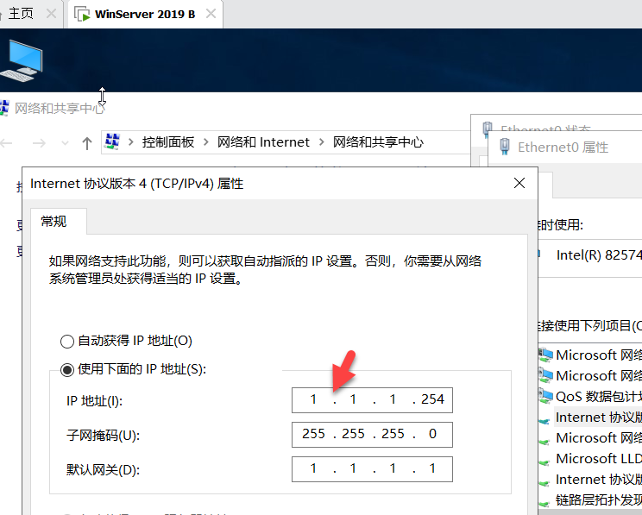

========================================

实验2：防火墙双机热备

企业的两台NGFW的业务接口都工作在三层，上下行分别连接二层交换机。

上行交换机连接运营商的接入点，运营商为企业分配的IP地址为1.1.1.1。

现在希望两台NGFW以主备备份方式工作。正常情况下，流量通过NGFW_A转发。当NGFW_A出现故障时，流量通过NGFW_B转发，保证业务不中断。

图 业务接口工作在三层，上下行连接交换机的主备备份组网

1.在防火墙定义trust dmz untrust

2.定义防火墙安全策略

3.配置VRRP备份组

4.配置防火墙nat策略

[FW2]nat-policy

[FW2-policy-nat]rule name policy_nat1

[FW2-policy-nat-rule-policy_nat1]source-zone trust

[FW2-policy-nat-rule-policy_nat1]destination-zone untrust

[FW2-policy-nat-rule-policy_nat1]source-address 10.3.0.0 16

[FW2-policy-nat-rule-policy_nat1]action source-nat address-group group1

[FW2-policy-nat-rule-policy_nat1]quit

[FW2-policy-nat]quit

5.配置心跳接口

6.启用双机热备

7.配置备份方式

8.配置检查及验证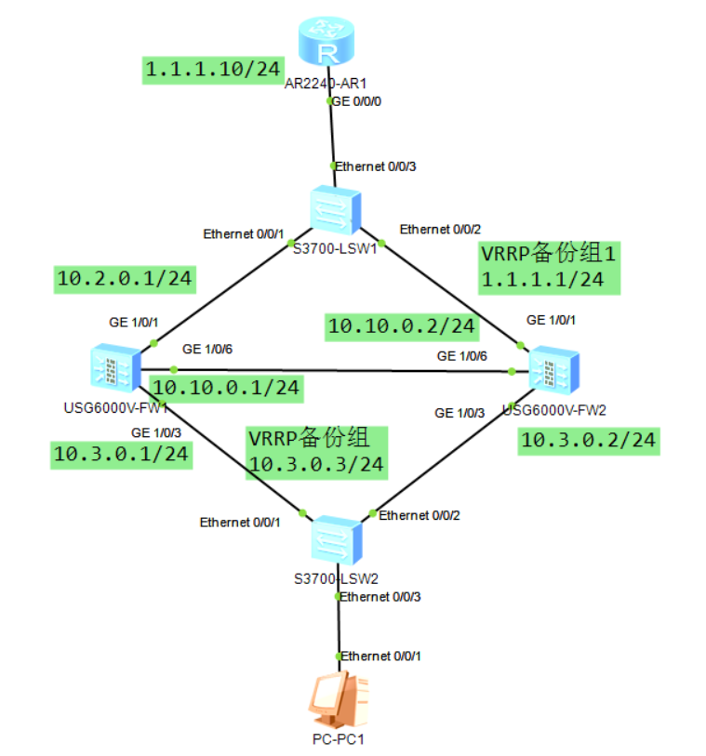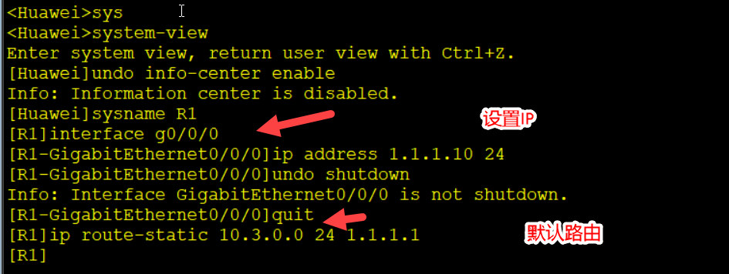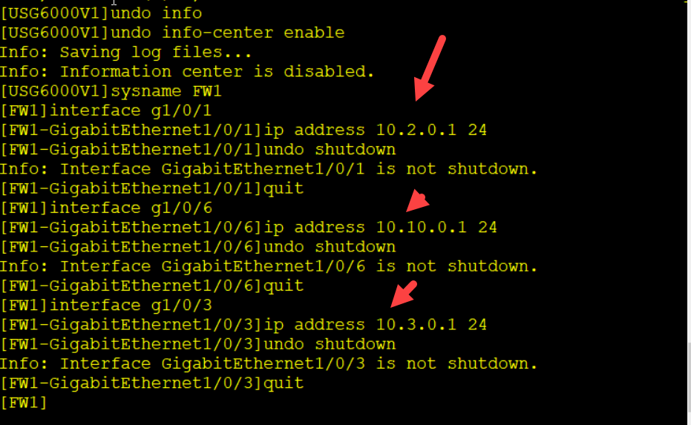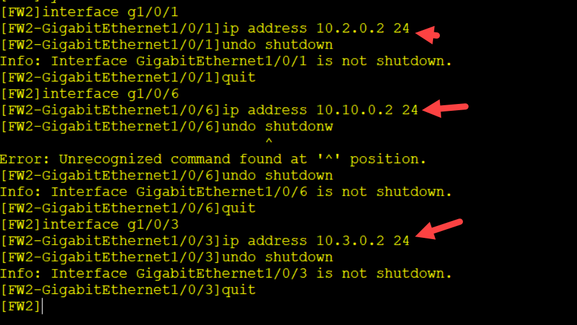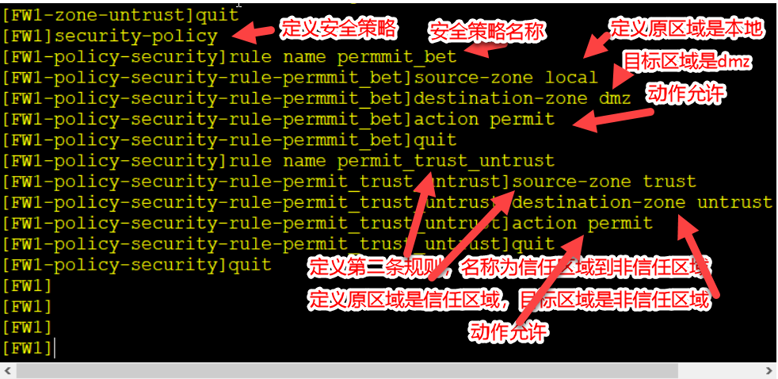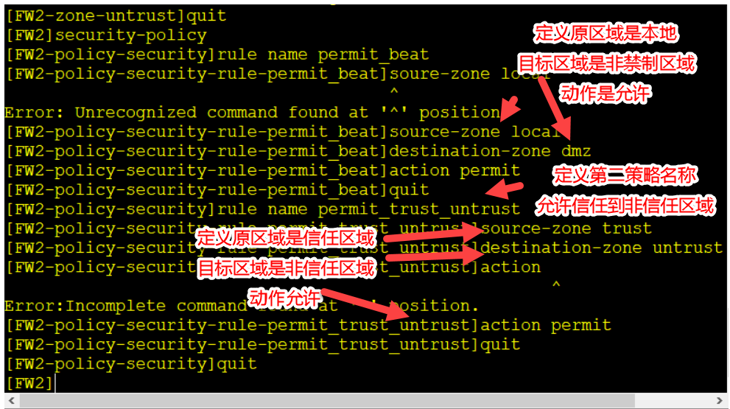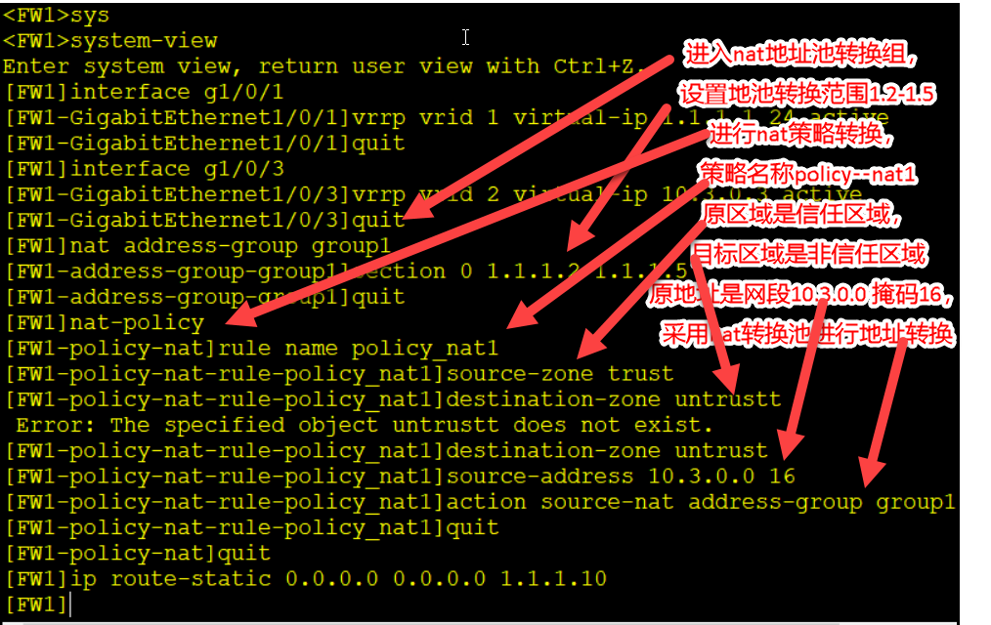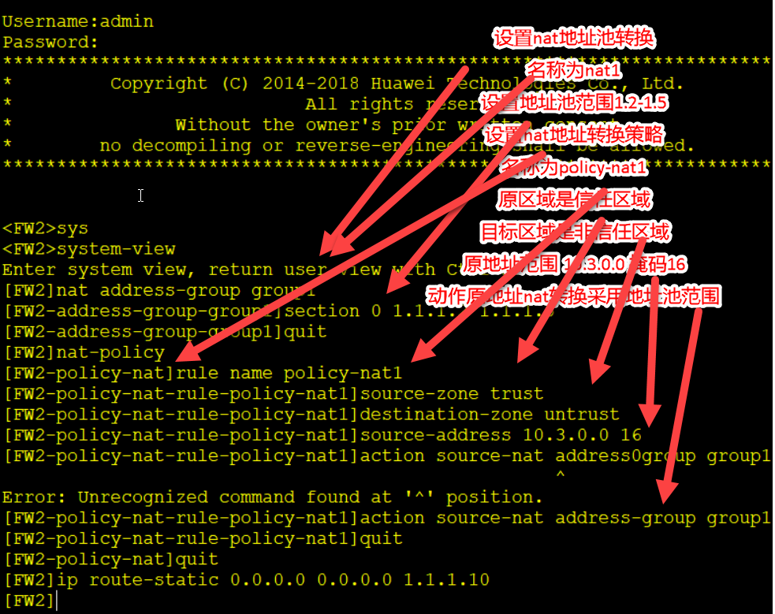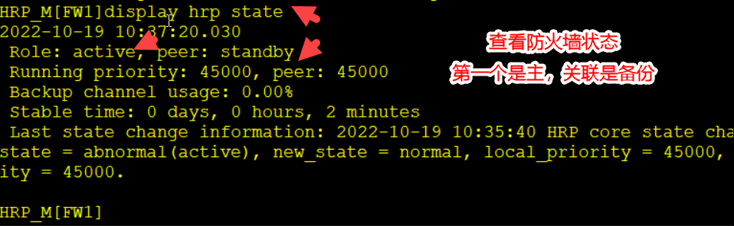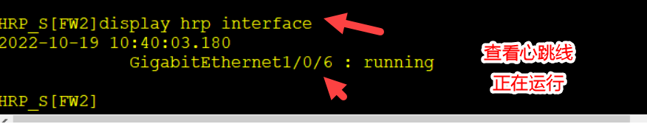图示, 文本

中度可信度描述已自动生成图形用户界面

